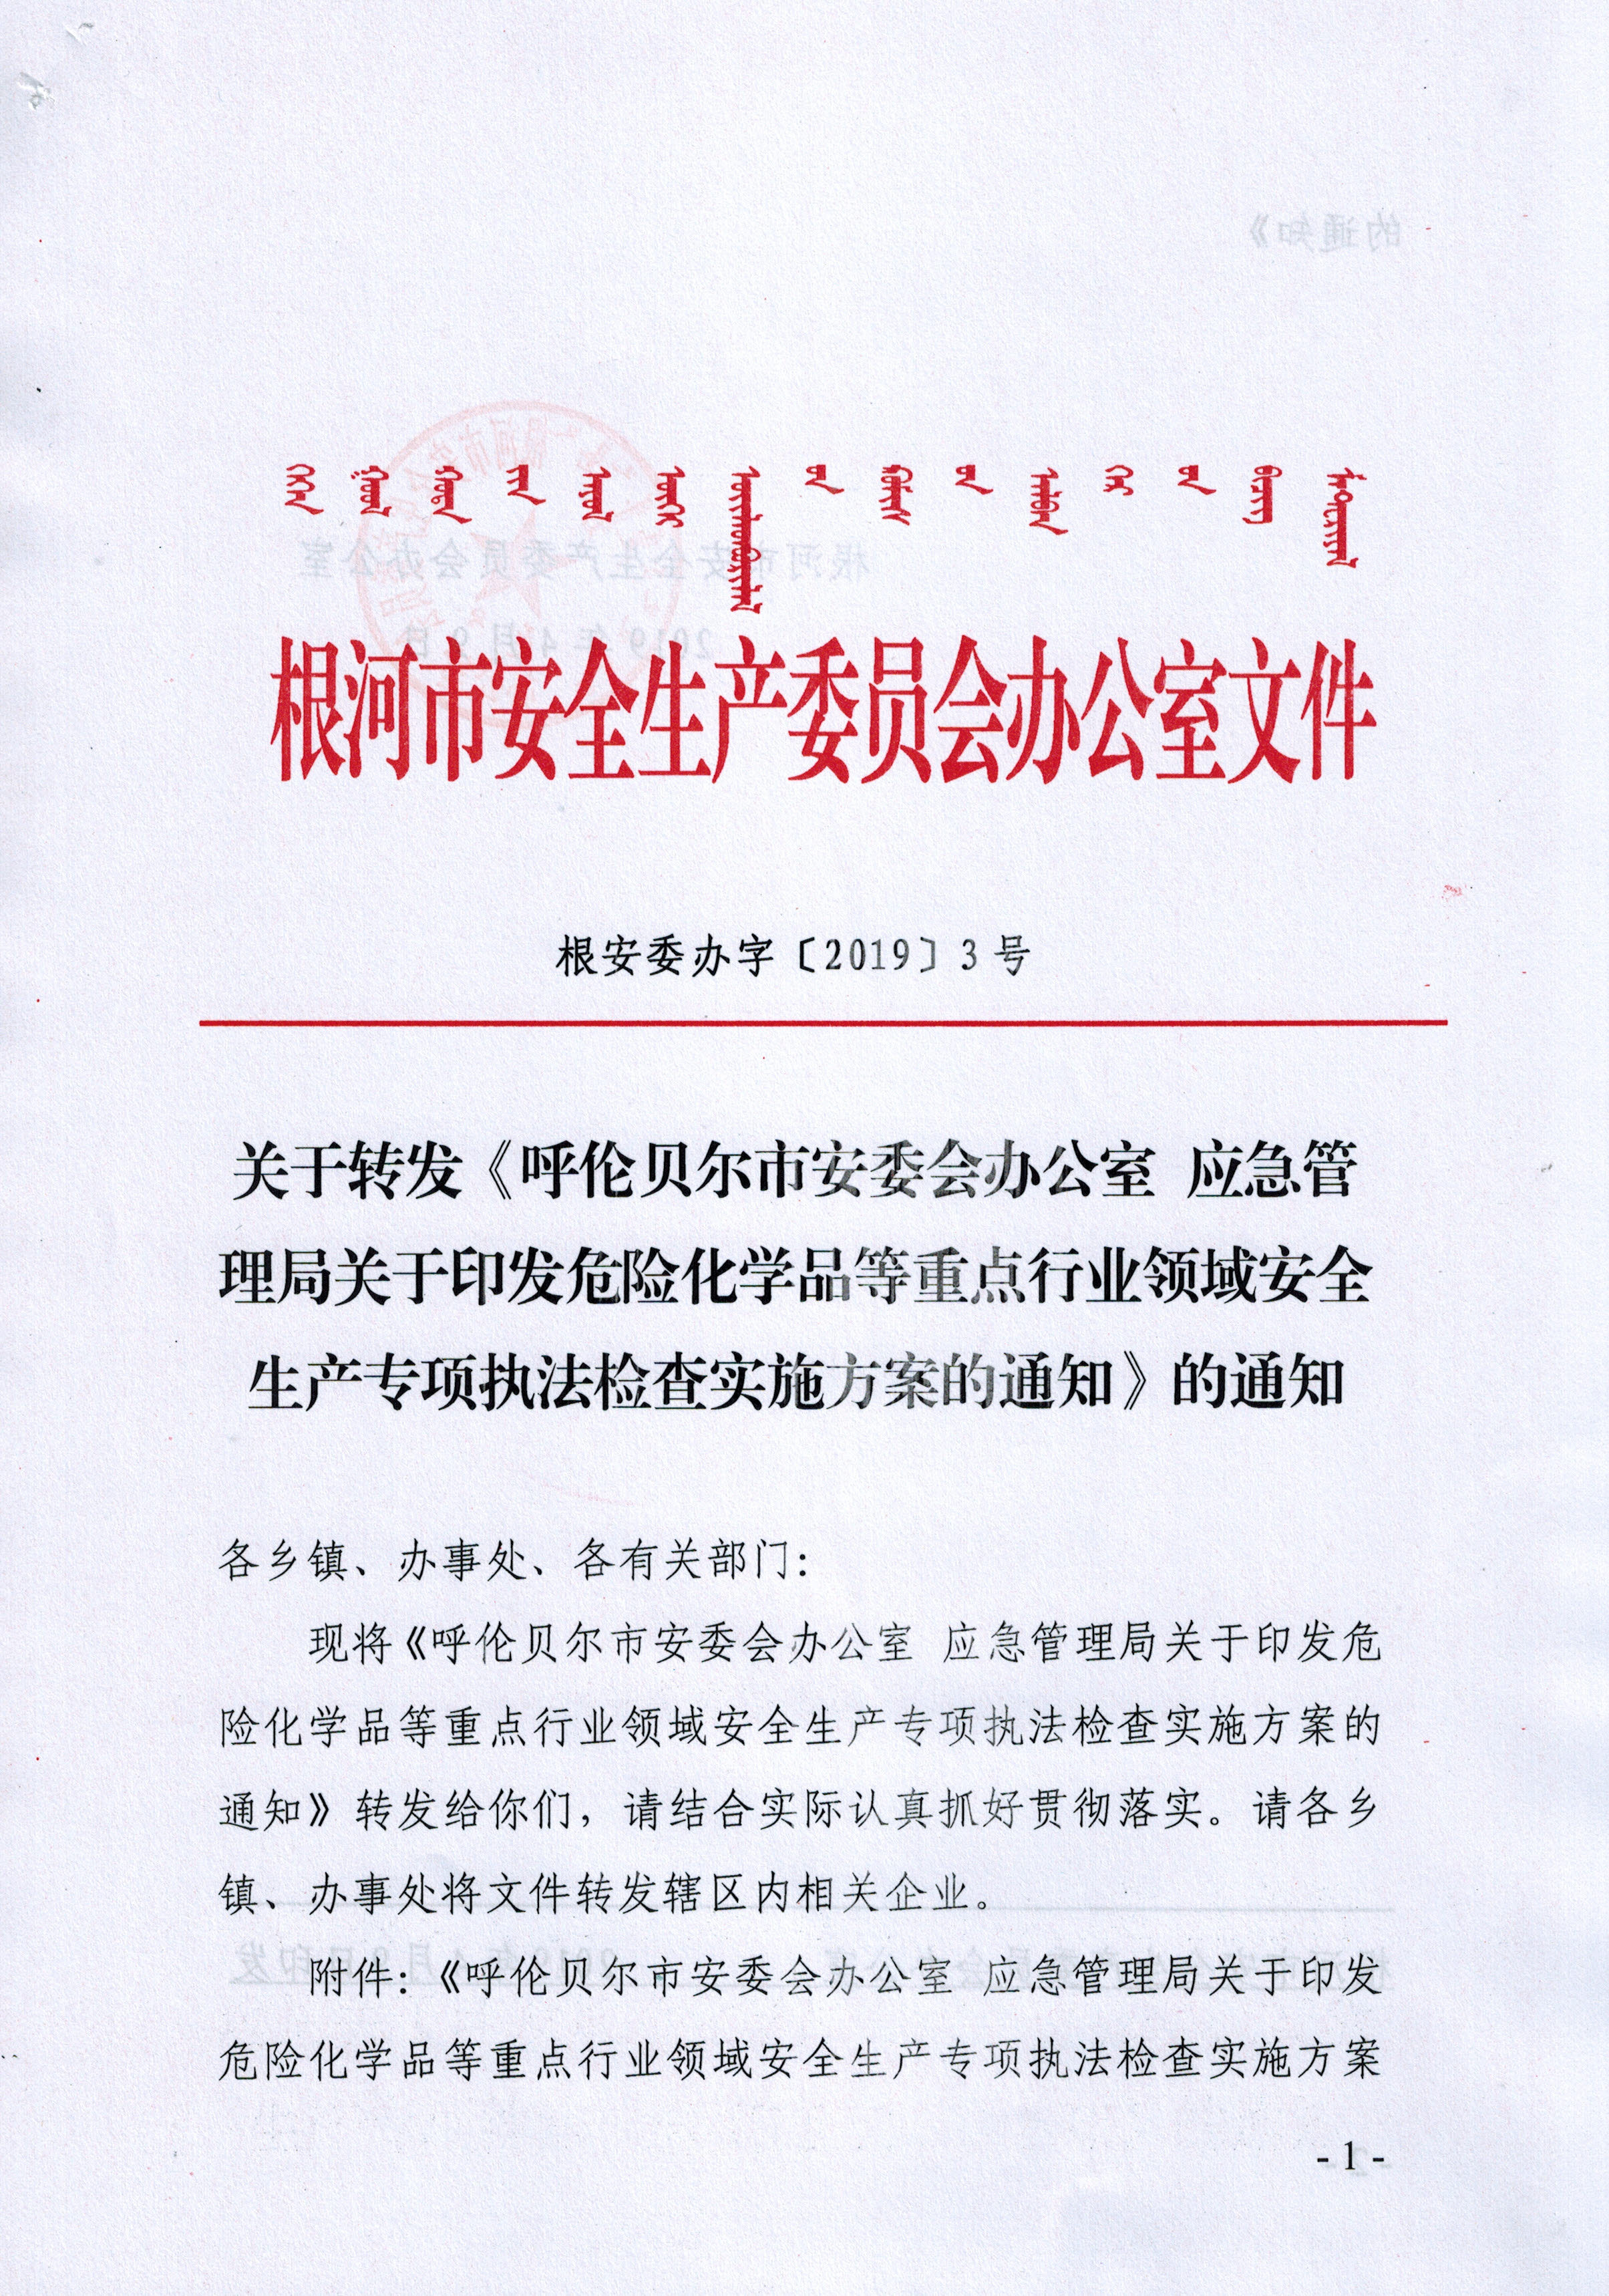

根安委办字〔2019〕3号

关于转发《呼伦贝尔市安委会办公室 应急管理局关于印发危险化学品等重点行业领域安全生产专项执法检查实施方案的通知》的通知

各乡镇、办事处、各有关部门：
现将《呼伦贝尔市安委会办公室 应急管理局关于印发危险化学品等重点行业领域安全生产专项执法检查实施方案的通知》转发给你们，请结合实际认真抓好贯彻落实。请各乡镇、办事处将文件转发辖区内相关企业。
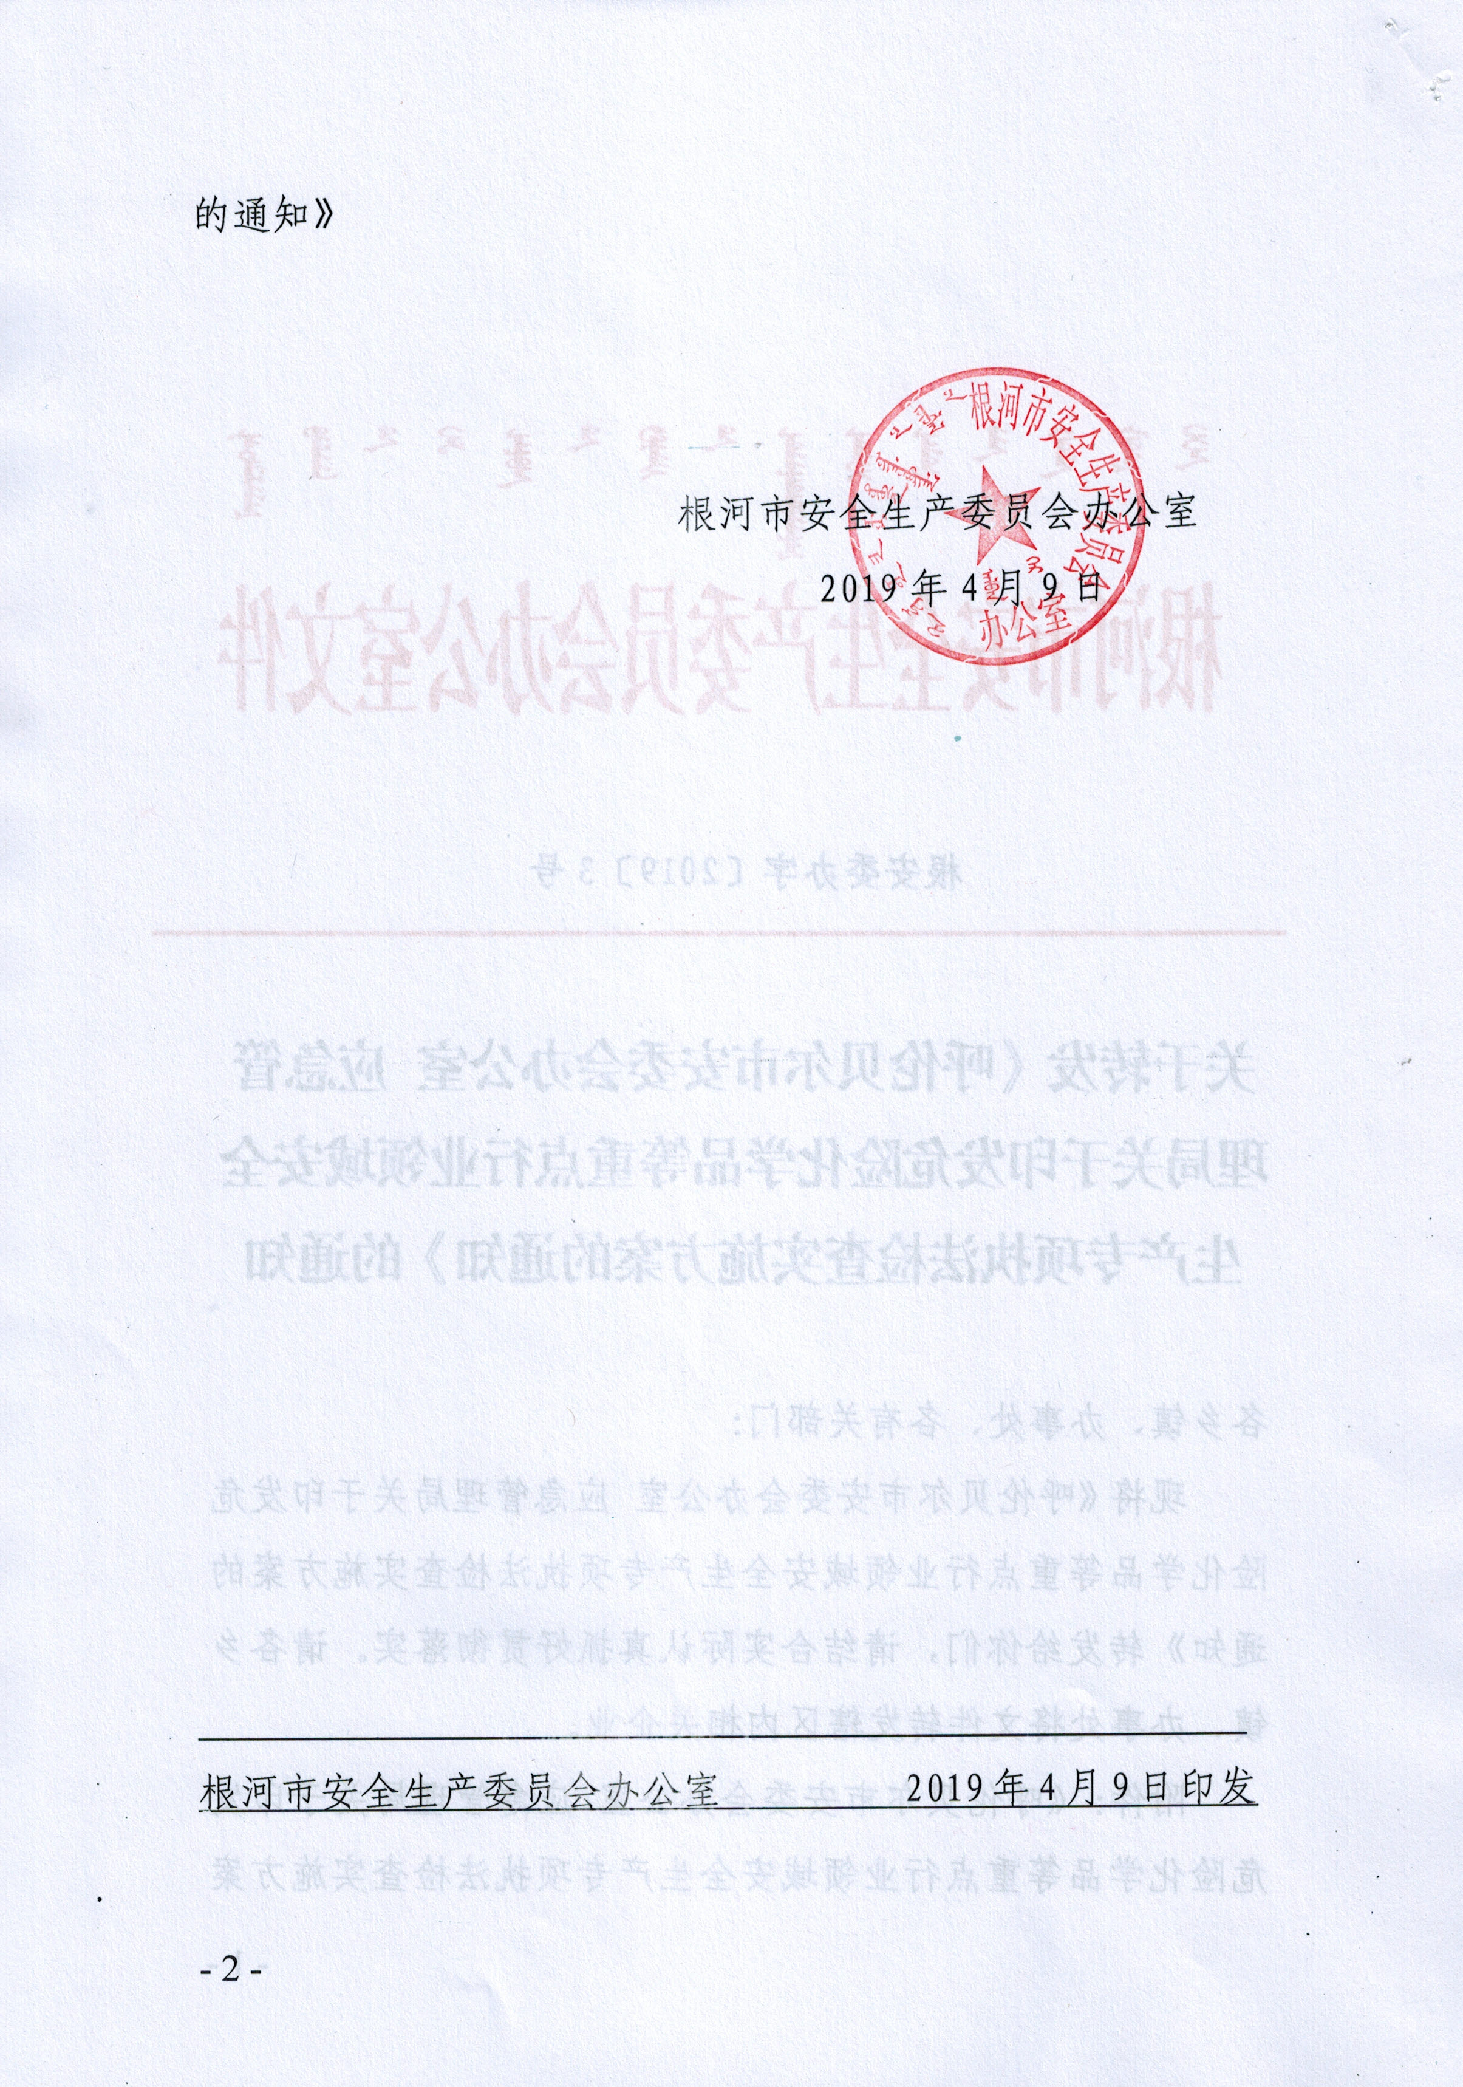
附件：《呼伦贝尔市安委会办公室 应急管理局关于印发危险化学品等重点行业领域安全生产专项执法检查实施方案的通知》

根河市安全生产委员会办公室
2019年4月9日

根河市安全生产委员会办公室 2019年4月9日印发

